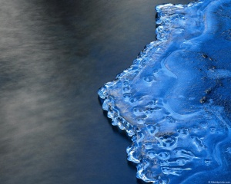
В декабре, в декабре…

Снежок порхает, кружится, Седы кусты до прутика…
На улице бело. На землю и дома
И превратились лужицы На белых парашютиках
В холодное стекло. Спускается зима.
Н. Некрасов. И. Демьянов.
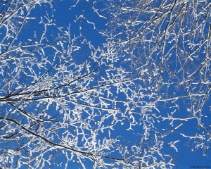
Пословицы и поговорки.
Декабрь год кончает, зиму начинает.
В декабре зима стелет холсты, а мороз наводит мосты.
Декабрь - месяц лютый, спрашивает, как обутый.
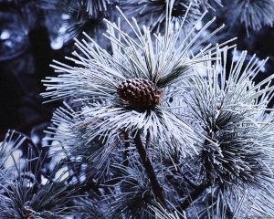
Декабрь спросит, что летом припасено. Загадки
- На дворе – горой, а в избе – водой.
- Без рук, без ног, а рисовать умеет.

